แสดงภาพ และรายละเอียดของการปฏิบัติงาน
งานสอบสวน ประจำเดือน ตุลาคม 2567

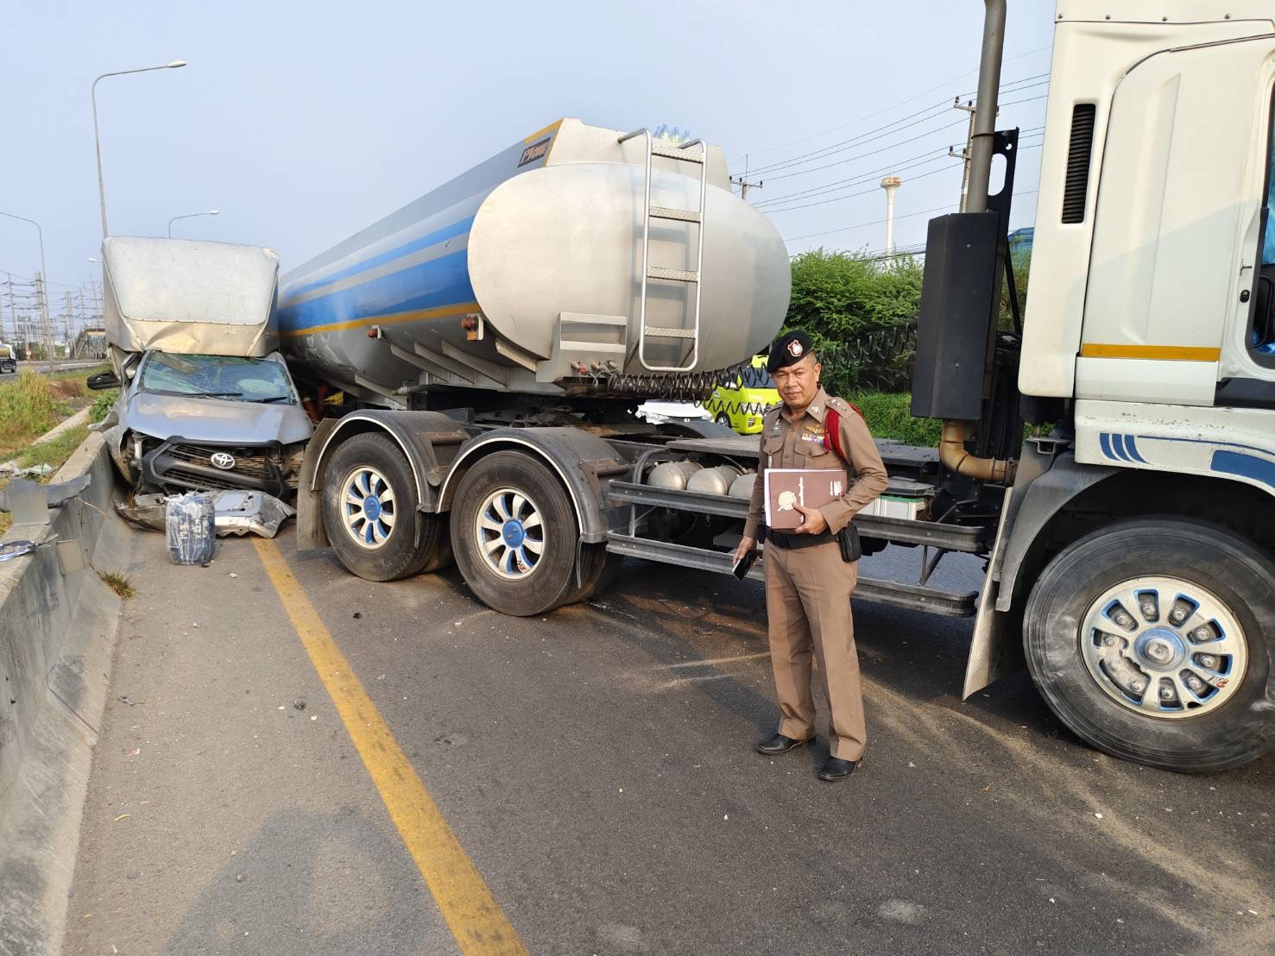

ร.ต.อ.กฤษณพล วัจณะพันธ์ ตำแหน่ง รอง สว.(สอบสวน)สภ.บางโทรัด
เมื่อวันที่ 20 ตุลาคม 2567 เวลาประมาณ 19.26 น. ร.ต.อ.กฤษณพล วัจณะพันธ์
รอง สว.(สอบสวน)ฯ ได้รับแจ้งเหตุมีรถยนต์เฉี่ยวชนกันทำให้ได้รับความเสียหาย มีผู้ได้รับบาดเจ็บที่เกิดเหตุพบรถยนต์บรรทุกหัวลากหมายเลขทะเบียน 70-7316 สุราษฎร์ธานี พ่วงหมายเลขเบียน 70-7317 สุราษฎร์ธานี มีนายพงศกร อินทร์บำรุง เป็นผู้ขับรถ และรถยนต์กระบะ หมายเลขทะเบียน 3 ฒช 1736 กทม.มีนายบุญโสม คำผล เป็นผู้ขับขี่ ได้รับบาดเจ็บนำส่งโรงพยาบาล
เหตุเกิดถนนพระราม 2 ม. 2 ต.กาหลง อ.เมืองสมุทรสาคร จ.สมุทรสาคร ทำแผนที่เกิดเหตุ ถ่ายภาพไว้เป็นหลักฐาน เพื่อทำการสอบสวนสอบสวนถึงสาเหตุการเกิดอุบัติเหตุ และดำเนินการกับผู้กระทำการตามกฎหมายต่อไป
